2 cách xử lý lỗi iPhone bị treo ở logo Apple
Có nhiều nguyên nhân dẫn đến lỗi iPhone bị treo ở logo Apple. Nhiều khả năng nó gặp lỗi trong quá trình cập nhật, hoặc bạn đã thực hiện thay đổi gì đó ở cấp độ hệ thống. Tuy nhiên, bất kể là nguyên nhân nào, bạn cũng có thể khôi phục iPhone về trạng thái bình thường bằng hai cách dưới đây.
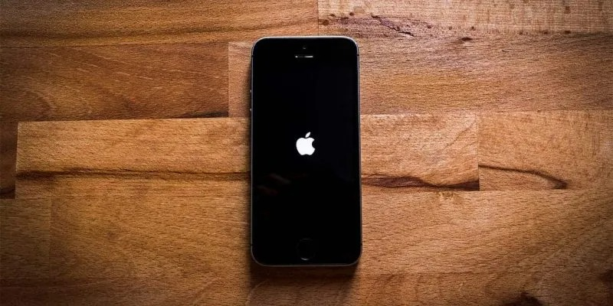
Tính đến hiện tại, bạn có hai cách xử lý lỗi iPhone bị treo ở logo Apple. Đầu tiên là khởi động nóng (force-restart) iPhone, cách này sẽ không làm mất dữ liệu. Nếu không thành công, bạn cần phải khôi phục (restore) iPhone bằng iTunes hoặc Finder, cách này sẽ xóa tất cả dữ liệu có trên iPhone.
- Khởi động nóng iPhone
Trước hết, bạn nên thử khởi động nóng (force-restart) thiết bị, thao tác này sẽ khởi động lại phần mềm của thiết bị. Nó có thể xử lý hầu hết lỗi của iPhone.
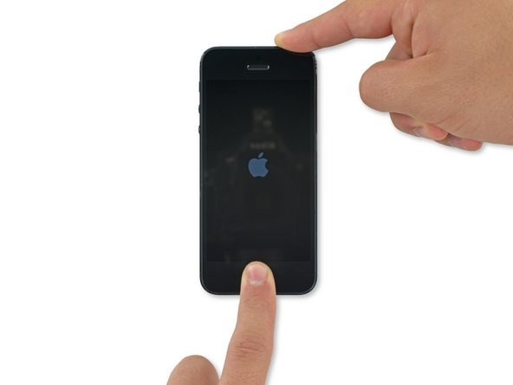
Để khởi động nóng iPhone, bạn cần sử dụng các tổ hợp phím vật lý. Tuy nhiên, mỗi thế hệ iPhone lại sử dụng một tổ hợp phím khác nhau. Cụ thể:
- Đối với iPhone 8, iPhone SE 2020 và các thế hệ mới hơn, bạn cần bấm và thả nút tăng âm lượng, sau đó bấm và thả nút giảm âm lượng. Cuối cùng, bạn nhấn và giữ nút nguồn cho đến khi logo Apple xuất hiện trở lại, thả tay ra khỏi nút nguồn.
- Đối với iPhone 7 và iPod Touch thế hệ thứ 7, bạn nhấn và giữ đồng thời nút nguồn và nút giảm âm lượng. Tương tự, bạn cũng thả tay ra khỏi các nút này khi thấy logo Apple xuất hiện trở lại.
- Đối với iPhone 6s, iPod Touch thế hệ thứ 6 và các thiết bị đời cũ, bạn nhấn và giữ đồng thời nút Home và nút nguồn cho đến khi logo Apple biến mất rồi xuất hiện trở lại. Tương tự, bạn cũng thả tay ra khỏi các nút này khi thấy logo Apple xuất hiện trở lại.
Thao tác kể trên sẽ khởi động nóng iPhone, giúp nó thoát khỏi trạng thái treo tại logo Apple và quay về trạng thái hoạt động bình thường.
- Khôi phục phần mềm của iPhone
Nếu phương pháp kể trên không hiệu quả, bạn cần sử dụng biện pháp mạnh hơn. Cụ thể, bạn cần đưa iPhone vào chế độ khôi phục (recovery mode), sau đó kết nối nó vào máy tính, và mở iTunes hoặc Finder. Lúc này, iTunes hoặc Finder hiển thị hộp thoại cho phép bạn xóa toàn bộ dữ liệu trên iPhone và cài lại phần mềm của nó (chính là iOS).
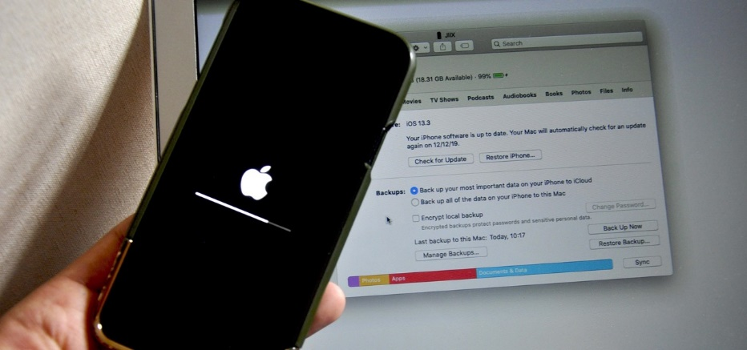
Sau đây là những gì bạn cần làm:
Bước 1: Nếu sử dụng máy tính Windows, bạn cần tải iTunes phiên bản mới nhất tại đây. Nếu bạn sử dụng máy Mac, bạn cần cập nhật máy macOS lên phiên bản mới nhất thông qua trình đơn Apple - System Preferences - Update. Sau khi cập nhật macOS, bạn sẽ thấy iTunes giờ đây đã là một phần của trình Finder và bạn không cần cài đặt thêm ứng dụng iTunes vào máy Mac.
Bước 2: Bây giờ, bạn cần đưa iPhone vào chế độ khôi phục theo hướng dẫn dưới đây:
- Đối với iPhone 8, iPhone SE 2020 và các thế hệ mới hơn, bạn nhấn và giữ nút tăng âm lượng, sau đó nhấn và giữ nút giảm âm lượng. Cuối cùng, bạn nhấn và giữ nút nguồn cho đến khi màn màn hình chế độ khôi phục (recovery-mode) xuất hiện.
- Đối với iPhone 7 và iPod Touch thế hệ thứ 7, bạn nhấn và giữ đồng thời nút nguồn và nút giảm âm lượng cho đến khi màn hình chế độ khôi phục xuất hiện.
- Đối với iPhone 6s, iPod Touch thế hệ thứ 6 và các thiết bị đời cũ, bạn nhấn và giữ đồng thời các nút nguồn và nút Home cho đến khi màn hình chế độ khôi phục xuất hiện.
Bước 3: Nếu truy cập vào chế độ khôi phục thành công, bạn sẽ thấy thông báo yêu cầu kết nối iPhone vào máy tính. Thực hiện theo hướng dẫn và iTunes hoặc Finder sẽ tự động nhận diện thiết bị, rồi hiển thị hộp thoại hỏi liệu bạn muốn cập nhật (update) hoặc khôi phục (restore) iPhone. Trong trường hợp này, bạn cần chọn Restore (Khôi phục).
Một lần nữa, bạn cần lưu ý việc khôi phục iPhone sẽ xóa vĩnh viễn tất cả dữ liệu trên thiết bị. Khi quá trình khôi phục hoàn tất, mọi thứ bị xóa sạch sẽ, và iPhone sẽ hiển thị màn hình chào mừng. Tại đây, bạn có thể cài đặt lại iPhone từ khôi phục iPhone về trạng thái trước khi thiết bị bị lỗi từ iCloud (nếu bạn đã sao lưu trước đó).
Ca Tiếu/Bành Lê
https://www.maketecheasier.com/restart-iphone-stuck-on-apple-logo

